**CURRICULUM VITAE**

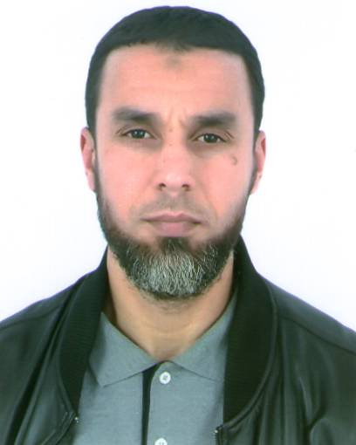

Nom : **SADJI**

Prénom : **Mhamed**

Situation de famille : Marié

Né le 04 février 1976

Adresse : Cité 60 Logs N°62Ain el Beida –Es senia-Oran.

Téléphone mobile : 0697724015

Email : sadji1976@gmail.com

**Diplômes**

**Juin 1996** Diplôme de Baccalauréat Lycée : Ibn Badis

Série : Science de la nature et de la vie **Septembre 2000** Diplôme d’Etudes Supérieures (D.E.S) Faculté : Science de la nature

Spécialité: Microbiologie **Décembre 2019** Attestation de Formation : INSTITUT SELMANE

Spécialité : Méthode d’analyse Médical  **Décembre 2019** Attestation de Formation : INSTITUT SELMANE

Spécialité : Vendeur en Pharmacie **Experience Professionnelle**

-Vendeur de Meuble Privé 2004-2013 -Assistant des Ventes Chez EURLGEDISSEK (Molfix) 2016-2017 - Commercial Chez HYGIANAXE (Vente Cosmétique en Gros) 2017-2019 -. Chauffeur (Permis de Conduire Catégorie B) –Privé -Formation Pratique : Méthode d’analyse dans un Laboratoire Médicale 12-2019 -Formation : Vendeur en Pharmacie 12-2019

**Divers qualifications**

-Word, Excel….

-logiciels de Vente .Stock … **Langues**

Arabe : lu, écrit, parlé Français : lu, écrit, parlé moyenne Anglais : lu, écrit